Plans de gestion des sites LIFE Elia

UG:UM213 - Circuit: 70.301: pylône 12 au 15
Nom complet de l’UG: ORGEO/(RESPELT) 70(220)KV LI

Action LIFE: Lisière : 5 polygone(s) (0.2, 0.13, 0.16, 0.11, 0.22 ha)
Autres actions LIFE sous cette/ces portée(s): Prairies fleuries; Fauche; Mare; Verger; Lisière restaurée

Commune(s): Neufchateau

Triage(s) DNF concerné(s): Grandvoir (MAQUET William - GSM: 0477 78 15 91)

Cantonnement(s) DNF concerné(s):NEUFCHATEAU (061/23.10.30)
Info actualisées sur Le portail environnement de Wallonie

Gestionnaire (+ Propriétaire):
ID | Gestionnaire | Propriétaires
SP_195 | Elia | Maus De Rolley, Hubert Georges
SP_479 | DNF | Domaine De La Ville De Neufchateau
SP_546 | DNF | Domaine De La Ville De Neufchateau
SP_750 | Elia | Rousseaux, Pierre Louis
SP_617 | Elia | Rousseaux, Pierre Louis
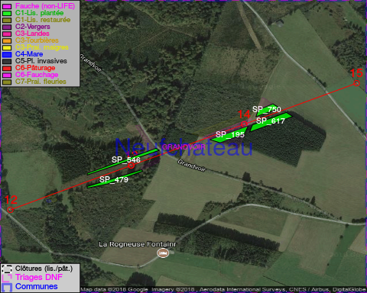

GESTION:

Objectif à long terme :

Lisière structurée stabilisée par sélection d’espèces arbustives

Tous les aménagements ont été terminés en November 2016

Détail par portée
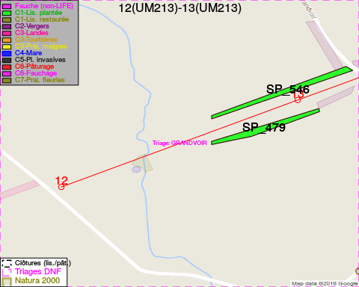
Adresse propriétaire:
- [SP_195] Maus De Rolley, Hubert Georges: Rue De La Faloise,Neu 17 Neufchateau
- [SP_479] Domaine De La Ville De Neufchateau: Grand Place 1 Neufchateau
- [SP_546] Domaine De La Ville De Neufchateau: Grand Place 1 Neufchateau
- [SP_750] Rousseaux, Pierre Louis: Rue Du Lieutenant Lozet,Neu 2 Neufchateau
- [SP_617] Rousseaux, Pierre Louis: Rue Du Lieutenant Lozet,Neu 2 Neufchateau
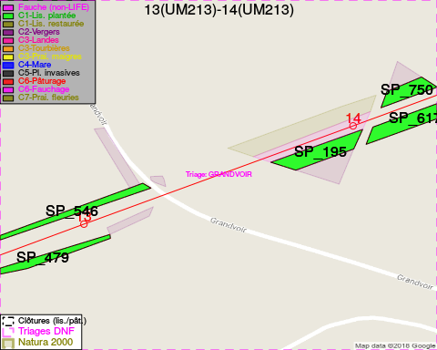
Adresse propriétaire:
- [SP_195] Maus De Rolley, Hubert Georges: Rue De La Faloise,Neu 17 Neufchateau
- [SP_479] Domaine De La Ville De Neufchateau: Grand Place 1 Neufchateau
- [SP_546] Domaine De La Ville De Neufchateau: Grand Place 1 Neufchateau
- [SP_750] Rousseaux, Pierre Louis: Rue Du Lieutenant Lozet,Neu 2 Neufchateau
- [SP_617] Rousseaux, Pierre Louis: Rue Du Lieutenant Lozet,Neu 2 Neufchateau
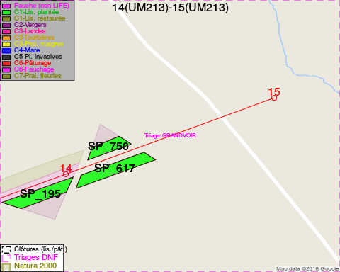
Adresse propriétaire:
- [SP_195] Maus De Rolley, Hubert Georges: Rue De La Faloise,Neu 17 Neufchateau
- [SP_479] Domaine De La Ville De Neufchateau: Grand Place 1 Neufchateau
- [SP_546] Domaine De La Ville De Neufchateau: Grand Place 1 Neufchateau
- [SP_750] Rousseaux, Pierre Louis: Rue Du Lieutenant Lozet,Neu 2 Neufchateau
- [SP_617] Rousseaux, Pierre Louis: Rue Du Lieutenant Lozet,Neu 2 Neufchateau

Document réalisé le 08/05/2018

